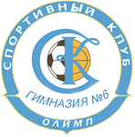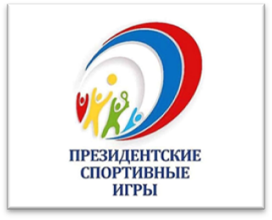

Школьный этап ПСИ по футболу
среди юношей 7 – 8 классов (12.09.2023г)

К  К | 7А  класс | 7Б  класс | 7В  Класс | 8А  Класс | 8б  Класс | 8в  Класс | О | М
7А  класс |  | _3:0_  3 | _0 : 3_  0 | _3:0_  3 | _4 : 2_  3 | _1 : 2_  0 | 9 | III
7Б  класс | н/я |  | н/я | н/я | н/я | н/я | 0 | н/я
7В  Класс | _3:0_  3 | _3:0_  3 |  | _3:0_  3 | _4 : 0_  3 | _2 : 0_  3 | 15 | I
8А  Класс | н/я | н/я | н/я |  | н/я | н/я | 0 | н/я
8б  Класс | _2 : 4_  0 | _3:0_  3 | _0 : 4_  0 | _3:0_  3 |  | _1 : 2_  0 | 6 | IV
8в  Класс | _2 : 1_  3 | _3:0_  3 | _0 : 2_  0 | _3:0_  3 | _2 : 1_  3 |  | 12 | II

Главный судья соревнований Емельянова С.А.

